
2014北京国际面辅料及纱线（春夏）展览会
2014年3月26 -28(与中国国际服装展同期举办)
中国国际展览中心（北三环东路6号）
主/承办单位： 中国中小商业企业协会 海名国际会展集团
北京海名汇博会展有限公司 青岛海名国际会展有限公司

协办/支持单位： 北京服装纺织行业协会 河北省服装行业协会
山东省服装行业协会 河南省服装行业协会
天津服装行业协会 吉林省服装行业协会
大连市服装行业协会 辽宁省服装行业协会
【市场前瞻】
环渤海经济圈在东北、华北、西北、华东四大经济区的交汇之处，是我国北方规模最大的经济区域。北京已成为我国北方最大的纺织品交易中心之一.我国北方服装纺织产业有着巨大的商业前景，仅京津冀区域就有近6万家服装生产单位，每年对纺织面辅料需求超过1000亿元，中国国际面辅料展会行业的崛起已经预先抢占市场为助力企业挖掘商机。
为了促进中国纺织业的发展及纺织品市场的繁荣，增强纺织业国际贸易及经济技术的交流与合作，2014北京国际面辅料及纱线（春夏）展览会将倾力服务于广大的面辅料行业，“老时间、老地点、新思路、大手笔”，集服装企业的设计与采购部门及各类经销商、代理商、终端商的贸易采购平台与获取最新产品趋势第一平台的融合，助力参展企业快速开拓北方市场。

【本届展会亮点】
- 展会品质保证：纺织行业大会（面料、服装、纱线同期展出）专业展览，展商、观众专业度95%以上；
- 精彩活动，丰富会期：专业协会、媒体大力合作，数十场专业研讨会全面解读纱线行业发展趋势；
- 世界级新媒体发布平台：《行业追踪》全力加盟，您的信息365天不间断发布数十万专业采购商；
- 资讯前沿，趋势掌控：立足行业，密切关注产品、技术更新升级，流行趋势全面解析；
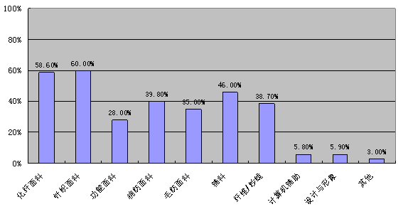
- 国内外名企众力出展：国际企业比例高，为促进国内外同行间交流进步提高良好平台50000平米展出面 积、来自20个不同国家和地区的参展商、吸引超过30000名业内的专业买家。
【采购商感兴趣版块】

【展品范围】
功能/运动装面料：功能性面料、工作防护服面料
休闲装面料：棉、麻、针织、化纤
内衣、泳装面料：针织、绣花/蕾丝
时尚女装面料：棉、丝、毛、针织、化纤、印花、绣花/蕾丝
正装面料：毛、仿毛 牛仔面料 衬衫面料
辅料：拉链、纽扣、线、带、蕾丝、标牌、垫肩、罩杯、衣架等
家纺面料：装饰布艺、窗帘布艺、沙发布艺、床品面料等；
纱线：纤维、针织纱、机织纱、毛纱、花式纱等；
其他:纺织品设计、检测、媒体、出版物

【参展费用】
（9平米）标准展位 |  | （12平米）标准展位 |  | 空地
展位费用：角位加收1000元 |  | 展位费用：角位加收1000元 |  | 空地费用：1600元/平
面料区 | 16800元/个 | 面料区 | 21800元/个 | 空地费用：1600元/平
辅料区 | 15800元/个 | 辅料区 | 20800元/个 | 空地费用：1600元/平
2014年度【海名面辅料系列展一览表】
展会名称 | 时间 | 地点
2014北京国际面辅料及纱线（春夏）展览会 | 2014年3月26日-28日 | 中国国际展览中心
2014中国（大连）国际纺织品面辅料及纱线展览会 | 2014年4月17日-19日 | 大连世界博览广场
2014中国（青岛）国际面料、辅料及纱线展览会 | 2014年6月26日-28日 | 青岛国际会展中心
2014北京国际面辅料及纱线（秋冬）展览会 | 2014年11月25日-27日 | 中国国际展览中心

【海名国际会展集团】
E-mail：lilei@qdhaiming.com
网址：www.hmintertextile.com.cn

青岛公司
电话：0532-85011486
传真：0532-85012624
地址：山东省青岛市山东路52号华嘉大厦4楼

北京公司
电话：010-59572693
传真：010-59574740
北京广渠路21号金海商富中心综合楼B座1712室

